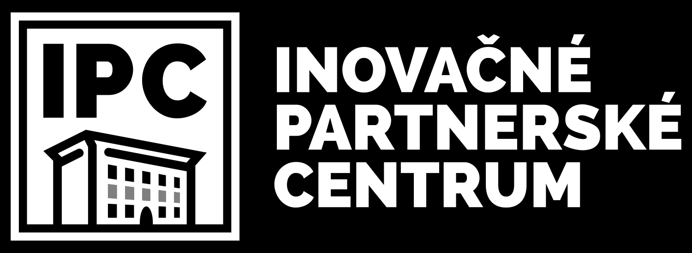 Objednávka č. 23/2023

Dodávateľ: Odberateľ:
Obec Čičava,
Čičava 41, 093 01
IČO 00332305,
DIČ 2020640919

Inovačné partnerské centrum
Hlavná 139
080 01 Prešov

IČO: 45734348
DIČ: 2023550276

Dátum vystavenia: 05.06.2023

V rámci projektu „Spoločenstvo vylúčených komunít“ číslo 2022-3-SK02-KA210-YOU-000102201 si objednávame stravovacie služby: príchod 05.06.2023 - 07.06.2023 pre 11 účastníkov v rámci úlohy Bilaterálneho školenia pre projekt „Spoločenstvo vylúčených komunít“

Služba | Cena bez DPH | DPH | Cena celkovo s DPH
stravovacie služby: príchod 05.06.2023 – 07.05.2023 pre 11 účastníkov v rámci úlohy Bilaterálneho školenia pre projekt „Spoločenstvo vylúčených komunít“ | ,-€ | ,- € | 148,50,-€
Podrobný opis predmetu zákazky (predmetu obstarávania):
Počet účastníkov: 11 osôb
Cena za stravnú jednotku: 4,50,-€
Obed: 3x

Spolu: 11 x 4,50 x 3 = 148,50,-€
Miesto a termín dodania predmetu zákazky spolu s dodacím listom a faktúrou:
Podľa aktuálnych požiadaviek verejného obstarávateľa v termíne 05.06.2023 - 07.06.2023

--------------v.r.-------------------
Mgr. Jozef ŠIMKO
riaditeľ IPC

